30 октября 2013 года г. Санкт-Петербург
teXet NaviPad Dual SIM: коммуникации без границ!
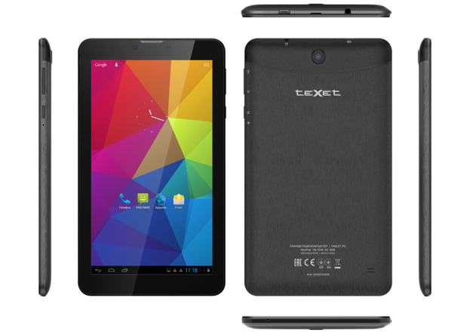
teXet представляет уникальный с точки зрения функциональности и стоимости планшет – 7-дюймовый NaviPad TM-7049 3G с поддержкой двух активных SIM-карт. Потенциал Dual SIM может быть реализован как для Интернета, так и для голосовых вызовов. Модель с производительным двухъядерным процессором готова к роли автомобильного навигатора и радиоприемника за счет встроенных GPS и FM-модулей.
Наличие двух SIM-карт – уже давно фирменный стандарт для мобильных телефонов и смартфонов бренда, и аналогичное решение впервые реализовано в 7-дюймовом планшете teXet TM-7049 3G. Востребованный функционал призван решить ряд задач – это абсолютная свобода коммуникаций, контроль расходов на мобильную связь и потребность всегда оставаться онлайн. Пользователи могут комбинировать выгодные тарифные планы от различных операторов сотовой связи. За быстроту веб-серфинга отвечает 3G-модуль со скоростью приема данных до 7,2 Мбит/с и передачи до 5,76 Мбит/с.
Стабильную работу в мультизадачном режиме обеспечивают двухъядерный процессор MediaTek MT6577 Cortex A9 на частоте 1.2 ГГц и 1 ГБ оперативной памяти. Актуальная операционная система Android 4.1.2 открывает доступ к многочисленным приложениям каталога Play Market, которыми легко расширить предустановленное ПО.
Фотографии, фильмы и игры на 7-дюймовом дисплее с разрешением 1024х600 пикселей выглядят реалистично и ярко. Экран NaviPad TM-7049 3G обрамлен узкими рамками корпуса, поэтому новинка компактнее многих моделей с аналогичной диагональю экрана.
Интегрированный модуль GPS, дисплей с хорошими углами обзора и эргономичный дизайн позволяют TM-7049 3G выполнять все обязанности автомобильного проводника. teXet позаботился о том, чтобы владельцы новинки пользовались лучшим навигационным софтом: в планшет предустановлена демонстрационная версия «Навител Навигатор».
Новинка обладает широкими мультимедийными возможностями: устройство работает со всеми популярными фото-, видео-, аудио- и текстовыми форматами. Для хранения контента предусмотрена внутренняя память объемом 8 ГБ. Кроме того, за счет встроенного FM-модуля на планшете без подключения к Интернету можно слушать радио, а с помощью камер 2.0 и 0.3 Мп снимать фото и совершать видеозвонки.
Компактный дизайн делает NaviPad TM-7049 3G идеальным спутником в любых поездках. Планшет удобно лежит в руке и не скользит благодаря soft touch покрытию корпуса. Чтобы минимизировать риск попадания пыли, слоты для карты памяти и SIM были перенесены с боковых граней на заднюю сторону и надежно закрыты крышкой.
Функциональная модель бюджетной категории готова потеснить целый ряд гаджетов, среди которых телефон, навигатор и FM-приемник, и при этом не перестает быть производительным планшетом с мультимедийным функционалом.
Планшетный компьютер NaviPad TM-7049 3G эксклюзивно представлен в магазинах сети «Эльдорадо» по цене 4999 рублей.
Технические характеристики планшета NaviPad TM-7049 3G

Дисплей | 7’’, разрешение – 1024х600 пикселей
Операционная система | Android 4.1.2
Процессор | двухъядерный, MediaTek MT6577, Cortex A9, 1.2 ГГц
Графический процессор | одноядерный, PowerVR SGX 531МР1
ОЗУ | 1 ГБ DDR3
Внутренняя память | 8 ГБ
Коммуникации | Две SIM-карты, 2G/3G с функцией голосовых вызовов  GPS  Wi-Fi 802.11b/g/n  Bluetooth 4.0 LE
Фото/видеокамера | Основная – 2 Мп, фронтальная – 0.3 Мп
Слот расширения | microSD/microSDHC (до 32 ГБ)
Поддерживаемые форматы | текст: DOC, EPUB, FB2, HTM, PDF, RTF, TXT(1251,UTF8)  видео (1080p/FullHD): AVI (XVID, MPGA), MOV (H264, MP4A), MP4 (H264, MP4A), MP4 (MP4V)  аудио: AAC, AMR, FLAC, M4A, MP2, MP3, OGG, WAV  изображения: BMP, GIF, JPEG, PNG
Интерфейсы | microUSB, 3,5 мм
Аккумулятор | Li-Ion, 3000 мАч
Размеры | 188x108х9,9 мм
Масса | 286 г
Комплектность | Планшетный компьютер , USB-кабель, OTG-кабель, наушники с микрофоном, адаптер питания, руководство по эксплуатации, гарантийный талон

Контактная информация
Адрес компании: г. Санкт-Петербург, ул. Маршала Говорова, д. 52.
+7(812) 320-00-60, +7(812) 320-60-06, доб. 147
Контактное лицо: Ольга Чухонцева, менеджер по PR
e-mail: choa@texet.ru, www.texet.ru

